
Львівська міська рада
Офіс охорони культурної спадщини
79008, Львів, вул. Валова, 20
Тел.: (032) 297-55-70, (032) 297-55-68, (032) 297-55-69, (032) 297-55-71

№

Інвентаризаційна картка
історичної вивіски «АТЕЛЬЄ ХУТРОВИХ ВИРОБІВ»
на вул. П. Дорошенка, 29 у м. Львові
№ | Інформація | Відомості | Примітка
1. | Адреса | м. Львів,  вул. П. Дорошенка, 29,
2. | Статус будівлі/споруди (пам’ятка/не пам’ятка) | Пам’ятка архітектури місцевого значення. Охоронний номер 4375-Лв
3. | Вид використання будівлі/споруди | Житловий будинок. Приміщення першого поверху комерційного призначення.
4. | Назва вивіски | «АТЕЛЬЄ ХУТРОВИХ ВИРОБІВ»
5. | Роки встановлення | 70-ті
6. | Місце розміщення вивіски на фасаді будівлі/споруди | Вивіска була розташована у фрамузі вітрини на рівні першого поверху.
7. | Опис конструкції вивіски (матеріал, техніка виконання, колористика) | Вивіска була виконана у вигляді окремих об’ємних літер жовтого кольору, які прикріплені на основу зеленого та чорного окрасу. Матеріал вивіски не вдалось встановити.
8. | Стан конструкції | За фотографією 2015 року видно, що самі літери були пофарбовані, бо раніше вони були темного кольору. Вивіска демонтована та знаходиться у власниці приміщення.

Інвентаризацію історичної вивіски проведено 25.06.2026 р.

Директорка офісу Тетяна БАЛУКОВА
Додаток до інвентаризаційної картки історичної вивіски «АТЕЛЬЄ ХУТРОВИХ ВИРОБІВ»
на вул. П. Дорошенка, 29 у м. Львові

Фотофіксації станом на 25.06.2026
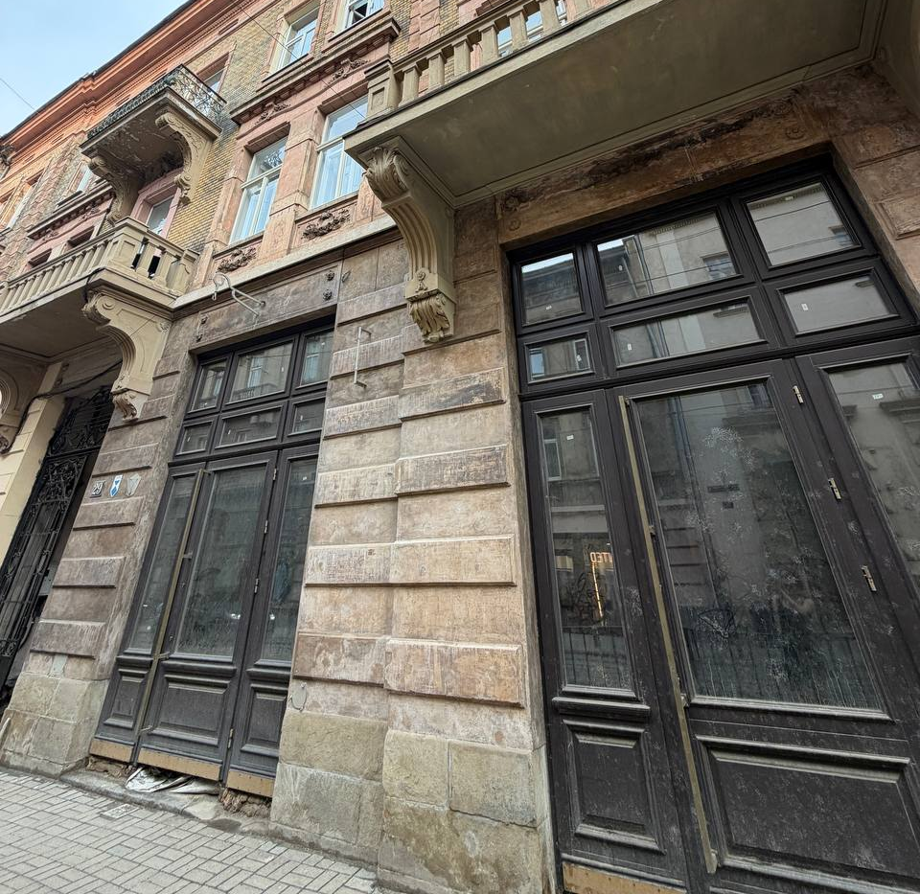

Стан на 2015 рік
